Урок №__ Дата________ Клас 7
Тема: Лінійна функція, її графік та властивості
Мета: навчити визначень: лінійна функція, загальний вид, графік лінійної функції та властивості; розвивати вміння визначати лінійну функцію та її графік; виховувати цікавість до математики.
Тип уроку: засвоєння нових знань.
Хід уроку
І. Організаційний момент.
ІІ. Перевірка домашньої роботи
ІІІ. Освітні втрати
Згадаємо, як позначати на координатній прямій точки.
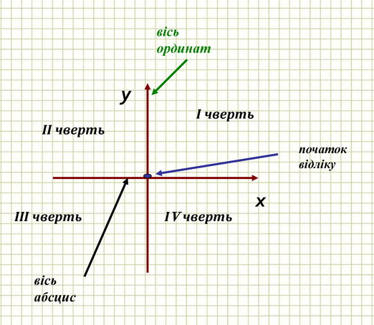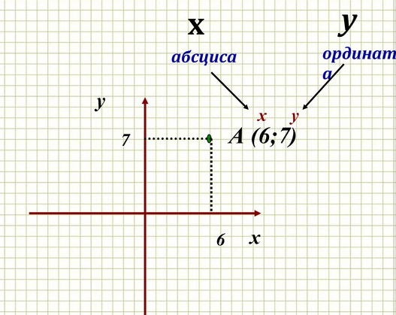
Позначте точки: А(7;9), В(0;4), С(-9;0), (-5;-3).
ІV. Актуалізація опорних знань
Гра «Знайди пару»

V. Вивчення нового матеріалу
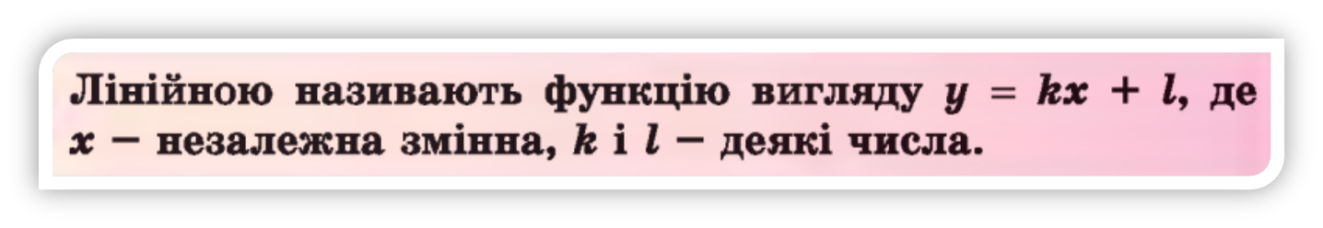
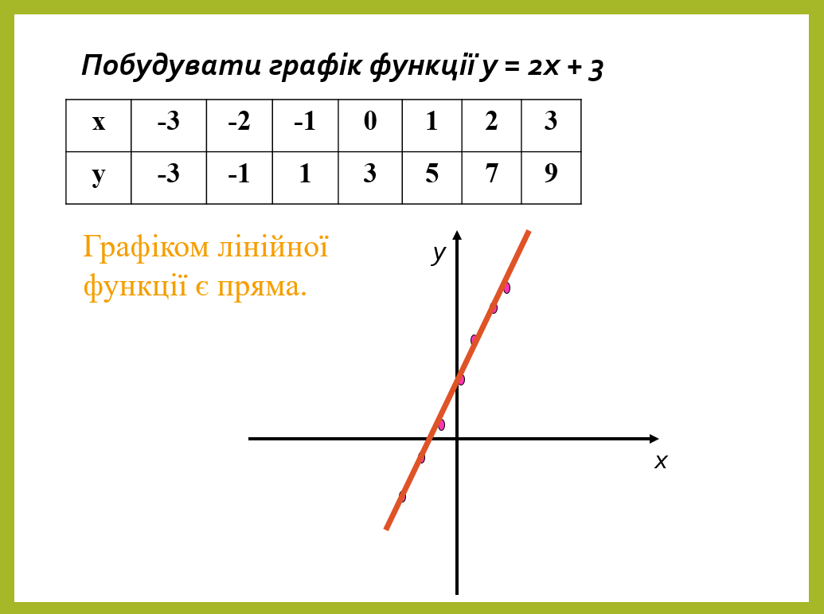


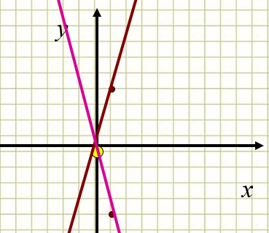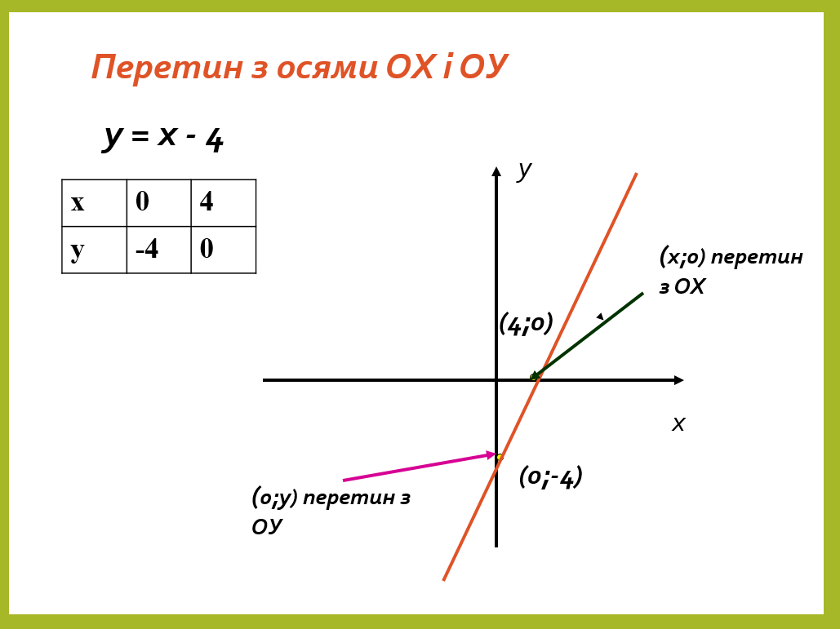
Властивості лінійної функції y = ax + b, де a і b – числа
- Якщо а>0, тоді функція проходить через І і ІІІ чверті і є зростаючою.
- Якщо а<0, тоді функція проходить через ІI і ІV чверті і є спадаючою.
- Якщо b = 0, тоді графік проходить через початок координат (0;0).
- Якщо а = 0, тоді у = b – паралельна осі ОХ.
- Якщо х = а, тоді паралельна осі ОУ.
V. Узагальнення та систематизація вивченого матеріалу
1. Робота з підручником
2. Додаткові завдання:
Побудувати графік функції
А) у = 2х – 3; В) у = 3х + 1;
Б) у = -х + 3; Г) у = -7.
VІ. Рефлексія

VІІ. Домашня робота
Створити картки із різними видами графіків лінійної функції

